ПРИВАТНЕ АКЦІОНЕРНЕ ТОВАРИСТВО
ВИЩИЙ НАВЧАЛЬНИЙ ЗАКЛАД
"МІЖРЕГІОНАЛЬНА АКАДЕМІЯ УПРАВЛІННЯ ПЕРСОНАЛОМ"
ІНСТИТУТ КОМП’ЮТЕРНО-НФОРМАЦІЙНИХ ТЕХНОЛОГІЙ

ЗВІТ
Про виконання програми переддипломної практики

Борис Ігор Романович
Шифр групи: ІК-9-24-М1 ІПЗ(1.6д)-ІТ
Спеціальність "Інженерія програмного забезпечення"
Кваліфікаційний рівень "Бакалавр"
База практики: ТОВ «Магістр»
Міжрегіональна академія управління персоналом
Інститут комп'ютерно-інформаційних технологій

Керівник практики  від бази практики | Керівник практики від навчального закладу
_______________________ | ______________________
 | професор, д.т.н.
 | Кавун С.В.

Звіт захищений
" " ______________ 2025 року
_______________________
(підпис)

КИЇВ - 2025 р.
ЗМІСТ

ВСТУП………………………………………………………………….…….............3

РОЗДІЛ І. ДОСЛІДЖЕННЯ ДІЯЛЬНОСТІ GOІТ, ЯК ІТ ОРГАНІЗАЦІЇ………..5
1.1. Загальна характеристика бази практики — компанія GoIT………...…5
1.2. Історія розвитку компанії…………………………………………..……5
1.3. Масштаби та структура діяльності…………………………………...…6
1.4. Ключові особи та освітні продукти…………...……………………..….6
1.5. Сильні сторони та виклики компанії……………………………………7
1.6. Зв’язок бази практики з темою дипломної роботи...……………….….7

РОЗДІЛ ІІ. СТАН І ТЕНДЕНЦІЇ РОЗВИТКУ ОНЛАЙН-ПЛАТФОРМ ДЛЯ АВТОЗАПЧАСТИН………………………………………………………..9
2.1. Загальна характеристика ринку………………………………................9
2.2. Стан розвитку ІТ-рішень у сфері автозапчастин……………..……..….9
2.3. Аналіз конкурентних рішень: Exist.ua, Autonova-D та DOK.………..10
2.4. Можливості покращення та конкурентні переваги платформи...........12
2.5. Ключові висновки для продуктово-ринкової стратегії…………….....12

РОЗДІЛ ІІІ. АРХІТЕКТУРНЕ ПРОЄКТУВАННЯ ТА ТЕХНІЧНА РЕАЛІЗАЦІЯ СИСТЕМИ…………………………………………………..………….....14
3.1. Мета практичної частини………………………………………....…....14
3.2. Концепція та сценарії використання…………………...………...........15
3.3. Послідовність етапів обробки прайсів …………………...……...........15
3.4. Реалізована функціональність ……………..…………...………...........16
3.5. Конфігураційний підхід ………………………………...………...........18
3.6. Модуль exchange…………………...………............................................19
3.7. Хмарне сховище Cloudflare R2………….……………...………............20
3.8. Результати тестування.…………………………….……………...........21
3.9. Висновки до практичної частини……………………...……………….21

ВИСНОВКИ………………………………...............................................................22

ДЖЕРЕЛА…………………………………………………………………………..23
ВСТУП

Інформаційні технології є одним із найдинамічніших секторів сучасної економіки, що визначає темпи розвитку суспільства, бізнесу та освіти. В умовах цифрової трансформації підготовка кваліфікованих фахівців в ІТ-сфері потребує не лише теоретичних знань, а й практичних навичок застосування сучасних технологій, інструментів та методологій розроблення програмних продуктів.
Метою проходження практики є закріплення теоретичних знань і набуття практичного досвіду розробки вебзастосунків, аналізу предметної області та впровадження технологічних рішень у реальні умови діяльності ІТ-компанії.
Практика проходила на базі міжнародної EdTech-компанії GoIT, яка спеціалізується на професійній ІТ-освіті та розробці навчальних платформ. У межах практики студент ознайомився зі структурою компанії, напрямами її діяльності, ключовими освітніми продуктами, а також методологією навчання через практику (learning by doing).
Об’єктом дослідження виступає процес розроблення та впровадження вебдодатків для комерційного використання, а предметом — засоби та технології веброзробки, зокрема React, Redux, Node.js, Python, API-інтеграції та інструменти обробки даних постачальників.
Метою звіту є аналіз діяльності ІТ-компанії GoIT як бази практики, дослідження сучасного стану ринку онлайн-платформ для автозапчастин та розроблення прототипу вебплатформи з функціоналом B2B і B2C для автоматизації процесів постачання, інтеграції з базами даних і підвищення ефективності взаємодії користувачів.
Для досягнення поставленої мети в роботі визначено такі основні завдання:
- вивчити структуру та напрями діяльності компанії GoIT;
- провести аналіз ринку та існуючих ІТ-рішень у сфері онлайн-постачання автозапчастин;
- спроєктувати архітектуру майбутньої вебплатформи;
- реалізувати клієнтську частину на базі React та інтегрувати інструменти обробки прайс-листів за допомогою Python;
- узагальнити результати виконаної практичної роботи у звіті.
Практичні результати відображають набуті навички командної взаємодії, використання сучасних технологій розроблення, аналітичного підходу до побудови архітектури вебзастосунків та розуміння принципів комерційного ІТ-продукту.



РОЗДІЛ I. ДОСЛІДЖЕННЯ ДІЯЛЬНОСТІ GOІТ, ЯК ІТ ОРГАНІЗАЦІЇ

1.1. Загальна характеристика бази практики — компанія GoIT
GoIT — міжнародна EdTech-компанія, заснована в Україні у 2014 році Романом Корицьким. Місія компанії — демократизувати ІТ-освіту, зробивши її доступною для людей із будь-яким досвідом і віком: від школярів до спеціалістів, які вирішили змінити професію. Компанія спеціалізується на навчанні сучасних ІТ-напрямів: Full Stack Development, QA, Data Science, Cybersecurity, UI/UX Design, Project Management, а також пропонує програми для дітей та підлітків (GoITeens) і університетський рівень освіти (GoIT Neoversity).

1.2. Історія розвитку компанії
Рік / період | Подія
2014 | Заснування GoIT. Основна ідея — зробити ІТ-освіту доступною для «світчерів».
2017 | До команди приєднався Антон Чорний як CEO. Розпочалося масштабування курсів та розширення команди.
2020 | Перехід на повністю онлайн-формат під час пандемії COVID-19. Розроблено власну LMS-платформу.
2021–2023 | Вихід на міжнародні ринки: Польща, Румунія, Туреччина, країни Латинської Америки.
Листопад 2023 | GoIT отримала інвестиції від Horizon Capital для подальшого глобального розвитку, розширення Neoversity та інтеграції штучного інтелекту в освітні процеси.
1.3. Масштаби та структура діяльності
- Онлайн-курси доступні у понад 30 країнах світу.
- Понад 20000 студентів уже пройшли навчання.
- 850+ компаній-партнерів працевлаштовують випускників GoIT.
- У 2020–2023 роках дохід компанії зріс більш ніж у 12 разів, при цьому

Основні підрозділи:
- GoIT (Adult Courses) — програми для дорослих з менторським супроводом і практичними проєктами.
- GoITeens — навчання дітей і підлітків основам програмування, дизайну та логіки.
- Neoversity — університетська ІТ-програма (бакалавр/магістр) з міжнародним визнанням.
- GoIT Global — напрям для розвитку партнерств і виходу на світові ринки.

1.4. Ключові особи та освітні продукти
Ім’я | Посада / роль | Основна відповідальність
Антон Чорний | CEO GoIT Group | Стратегічний розвиток і міжнародна експансія.
Юлія Мельник | Head of Study GoIT UA | Якість навчального процесу.
Руслана Ковальчук | Director of Career Center | Підтримка випускників і кар’єрні консультації.
Володимир Мельник | Director of Engineering | Розвиток LMS та технічної інфраструктури.

Основні продукти та сервіси:
- Власна LMS-платформа з автоматичними перевірками завдань, гейміфікацією та зворотним зв’язком.
- Bootcamp-програми — інтенсивні курси з фокусом на реальні проєкти.
- GoITeens і Neoversity — довгострокові освітні рішення для різних вікових груп.

1.5. Сильні сторони та виклики компанії
Сильні сторони:
- Практична орієнтованість і проєктне навчання.
- Використання сучасних технологій: LMS, AI, автоматизація перевірок.
- Міжнародне охоплення та співпраця з роботодавцями.
Виклики:
- Масштабування на різні культурні та мовні ринки.
- Підтримка стабільної якості освіти при зростанні кількості студентів.
- Конкуренція з великими EdTech-компаніями.

1.6. Зв’язок бази практики з темою дипломної роботи
Практика проходила на базі освітньої платформи GoIT Neoversity, де основна увага приділялася практичному застосуванню сучасних технологій веброзробки — HTML, CSS, JavaScript, React, Redux, Node.js, Python.
У межах практики було створено вебплатформу для постачання автозапчастин, орієнтовану на B2B та B2C сегменти ринку.
Метою дипломної роботи є дослідження процесів розроблення, інтеграції та оптимізації вебплатформи з великою базою даних автозапчастин, а також підвищення ефективності її функціонування.
Об’єктом дослідження виступає процес розроблення та впровадження вебдодатків для комерційного використання.
Предметом дослідження є засоби та технології веброзробки, зокрема React, Redux, API та Python для обробки даних постачальників.
Виходячи з мети, визначено такі завдання практики:
- ознайомитися зі структурою та принципами роботи освітньої платформи GoIT;
- провести аналіз предметної області, дослідити існуючі рішення для постачання автозапчастин;
- розробити вимоги до майбутнього вебдодатку та визначити його функціональні модулі;
- спроєктувати архітектуру та UX-дизайн платформи;
- реалізувати клієнтську частину з використанням React і Vite;
- розробити інструменти обробки прайс-листів постачальників засобами Python (FTP, gzip, CSV, Excel, email-розсилка);
- підготувати та оформити підсумкову звітну документацію за результатами практики.
Обрана тема тісно пов’язана з підходом GoIT — навчання через практику, коли студенти створюють реальні комерційні продукти, проходячи повний цикл розробки: від постановки бізнес-завдання до тестування й релізу. Таким чином, досвід практики в GoIT сприяв формуванню професійних навичок веброзробника, що відповідають сучасним вимогам ІТ-індустрії.

РОЗДІЛ II. СТАН І ТЕНДЕНЦІЇ РОЗВИТКУ ОНЛАЙН-ПЛАТФОРМ ДЛЯ АВТОЗАПЧАСТИН

2.1. Загальна характеристика ринку
Сфера постачання автозапчастин є однією з найдинамічніших у сегменті eCommerce. За останні роки відбулася суттєва цифрова трансформація: бізнеси, які раніше працювали лише офлайн (через магазини або склади), масово переходять у B2B та B2C онлайн-формати. Це створило потребу у зручних веб-платформах, які поєднують функціонал для роздрібних клієнтів (B2C) і корпоративних покупців (B2B) — дилерів, СТО, магазинів автозапчастин тощо.
Ринок автозапчастин в Україні, попри виклики війни, залишається стабільним. Підвищений попит на автозапчастини підтримується активним вторинним ринком авто, імпортом уживаних машин і розвитком логістичних сервісів.

2.2. Стан розвитку ІТ-рішень у сфері автозапчастин
На українському ринку вже працює низка цифрових платформ, які демонструють різні підходи до реалізації процесів замовлення, логістики та інтеграції з базами даних автозапчастин:
Платформа | Характеристика | Ключові ІТ-рішення
Exist.ua | Один із лідерів ринку онлайн-продажу запчастин, орієнтований на B2C. Пропонує пошук за VIN-кодом, фільтри за моделями, онлайн-оплату та доставку. | Власна CRM, інтеграція з TecDoc, REST API для партнерів, мобільний додаток.
Autonova-D | Орієнтація на B2B-клієнтів: сервісні станції, магазини, корпоративні покупці. | Персоналізовані ціни, API-доступ для корпоративних замовлень, аналітика продажів.
Intercars.ua | Міжнародна мережа, адаптована до українського ринку. | Інтеграція з ERP, TecAlliance, мобільні додатки для клієнтів.
Elit.ua | Розширений асортимент, технічна підтримка майстрів. | Веб-портали з фокусом на UX, аналітика запасів, AI-рекомендації.
Intercars.ua | Міжнародна мережа, адаптована до українського ринку. | Інтеграція з ERP, TecAlliance, мобільні додатки для клієнтів.
DOK.ua | Поєднує B2C та B2B, один із найбільших каталогів | Підбір за VIN, мобільні додатки, консультації менеджерів, API для постачальників.

Такі сервіси демонструють, що сучасний ринок потребує високотехнологічних, інтегрованих і швидких рішень. Попит зростає саме на веб-платформи, які можуть:
- працювати і для B2B, і для B2C одночасно;
- підтримувати API-інтеграцію з TecDoc, постачальниками та внутрішніми системами складів;
- автоматизувати обробку CSV / Excel-прайсів постачальників;
- надавати зручний інтерфейс пошуку і фільтрації для кінцевого користувача.

2.3. Аналіз конкурентних рішень: Exist.ua, Autonova-D та DOK.
Exist.ua
Переваги:
- Обширний каталог ≈ 15 млн позицій, охоплює багато марок авто.
- Пошук за VIN-кодом для точного підбору деталей.
- Мобільний додаток, онлайн-оплата, контроль доставки.
- Екосистема: партнерські СТО, допомога в дорозі, страхування.
- Наявність офлайн-магазинів / пунктів видачі.
Слабкі сторони:
- Складно верифікувати стан/якість аналогів.
- Можливі затримки доставки у віддалені регіони.
- Мобільний додаток не завжди оптимізований для старих телефонів.
- Складність повернень та гарантій.

Autonova-D
Переваги:
- Широкий асортимент брендів, власна торговельна марка AND parts.
- Активна маркетингова політика: акції, вебінари, новинки.
- Мережа складів і роздрібних філій, зручність логістики.
- Слабкі сторони:
- Пошук за VIN-кодом не так розвинений, як у Exist.
- Обмежена інформація про мобільний додаток та UX.
- Сервіси після продажу не на рівні існуючих конкурентів.

DOK.ua
Переваги:
- Поєднує B2C та B2B, великий каталог.
- Пошук за VIN, мобільні додатки, консультації менеджерів.
- API для постачальників, інтеграції.
Слабкі сторони:
- UX і структура кабінету B2B/B2C можна покращити.
- Рекомендаційні системи обмежені, немає підсвічування оптимальних цін.

2.4. Можливості покращення та конкурентні переваги платформи
Напрям / Функціонал | У чому слабкість конкурентів / можливості покращення
UX / простота використання | Багато платформ мають перевантажені меню, складні фільтри та інтерфейс. Наша платформа може бути швидкою, мінімалістичною і зрозумілою, з інтуїтивним пошуком та адаптивним дизайном, що підвищує конверсію та зручність користувача.
B2B + B2C в одному кабінеті | Exist орієнтований на B2C, Autonova-D — на B2B, DOK.ua поєднує обидва, але UX можна покращити. Платформа може об’єднати обидва формати: один акаунт для роздрібного та корпоративного користувача з доступом до замовлень, цін та аналітики.
Рекомендації товарів / оптимальні ціни | На більшості платформ немає простого інструменту порівняння цін. Наша платформа може підраховувати середню ринкову ціну по базі постачальників і підсвічувати найвигідніші пропозиції — легкий proof-of-concept рекомендаційної системи.
Інші напрямки для подальшого розвитку | - Покращення мобільного UX, швидкий чат/консультації  - Інтерактивний каталог, AR/VR перегляд деталей  - Оптимізація логістики: самовивіз, локальні кур’єри, трекінг у реальному часі  - Сервіси після продажу: партнерські СТО, страхування, навчальні матеріали

2.5. Ключові висновки для продуктово-ринкової стратегії
На основі проведеного аналізу українського ринку онлайн-платформ для автозапчастин можна виділити наступні пріоритетні напрями для нової веб-платформи:

- UX та простота використання — основний фокус
- Більшість конкурентів мають складні інтерфейси, перевантажені меню та важкі фільтри.
- Пріоритетна стратегія: створити мінімалістичний та інтуїтивний інтерфейс, адаптивний для всіх пристроїв, що підвищує конверсію та зручність для користувачів.
- Можливості: швидкий пошук, зрозумілі фільтри, швидке завантаження сторінок, мобільна адаптація.
- Універсальний B2B + B2C кабінет
- Сьогодні конкуренти здебільшого орієнтовані на один сегмент: Exist.ua — на B2C, Autonova-D — на B2B, DOK.ua комбінує, але UX слабкий.
- Стратегія: розробити єдину платформу, з автоматичною обробкою прайсів, що дозволяє одночасно працювати роздрібним і корпоративним користувачам.
- Перспективні напрямки для розвитку
- Рекомендаційна система та оптимальні ціни: можна розглядати просту аналітику середньої ринкової ціни та підсвічування вигідних пропозицій для користувача.
- Логістика та сервіс після продажу: оптимізація доставки, самовивіз, трекінг, партнерські СТО, страхування та навчальні матеріали.
- Технологічна інтеграція та аналітика: API-інтеграції, прогноз попиту для B2B, персоналізовані рекомендації для B2C.
- Впровадження спеціалізованої мовної моделі для підбору автозапчастин.

Висновок:
Платформа має максимально виділитися простотою використання і універсальністю (B2B+B2C). Інші функції — перспективні, їх реалізація може посилити продукт у майбутньому, але основна конкурентна перевага буде формуватися саме через UX і зручний доступ для різних типів користувачів.

РОЗДІЛ III. АРХІТЕКТУРНЕ ПРОЄКТУВАННЯ ТА ТЕХНІЧНА РЕАЛІЗАЦІЯ СИСТЕМИ

3.1. Мета практичної частини
Мета — створити робочий прототип веб-платформи для постачання автозапчастин, що поєднує сценарії B2B (робота з постачальниками, обробка прайсів) і B2C (зручний каталог, кошик, оформлення запиту). Система автоматизує отримання, форматування та публікацію прайсів із різних джерел.
Архітектура проєкту передбачає фронтенд-частину, реалізовану на React, та бекенд-модуль на Python (FastAPI), що відповідає за логіку обробки даних, інтеграцію з поштовими сервісами, FTP та хмарним сховищем.

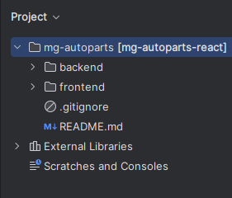 | 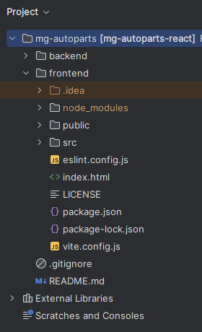
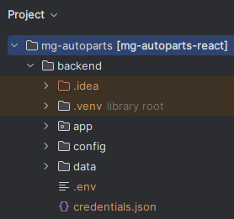
Рис. 3.1. Структура проєкту (backend / frontend)
3.2. Концепція та сценарії використання
Ключова ідея: одна платформа — дві аудиторії.
- B2B-сценарій: автоматичне отримання прайсів від постачальників, уніфікація, застосування коефіцієнтів і публікація результатів у впорядкованому сховищі.
- B2C-сценарій: зручний каталог автозапчастин із пошуком, фільтрами, кошиком і можливістю оформлення запиту на купівлю.
Цикл роботи системи: отримати → обробити → згенерувати → зберегти → використати.

3.3. Послідовність етапів обробки прайсів
- Отримання джерела (Gmail/FTP).
- Розпакування та читання CSV.
- Нормалізація даних.
- Ціноутворення (коефіцієнт, валюта).
- Експорт XLSX/CSV.
- Збереження у хмарне сховище.
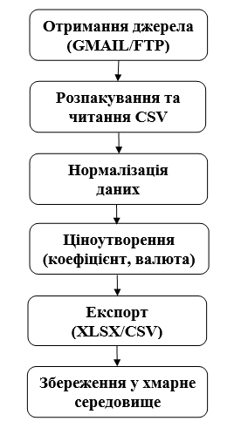
Рис. 3.2. Схема послідовності обробки прайсу
3.4. Реалізована функціональність
Під час практики створено робочий прототип бекенду на FastAPI (Python), який реалізує повний цикл обробки прайсів постачальників.
Система автоматично отримує файли з FTP або Gmail, розпаковує архіви, нормалізує дані, застосовує профілі ціноутворення та зберігає результати у хмарному сховищі.
До основних реалізованих функцій належать:
- Отримання прайсів від постачальників (зокрема AP_GDANSK через FTP, MOTOROL через Gmail).
- Обробка та уніфікація CSV-файлів: очищення, фільтрація, мапінг.
- Застосування профілів із різними коефіцієнтами (1.00, 1.23, 1.27, 1.33).
- Автоматичне формування файлів у форматах XLSX або CSV.
- Завантаження готових результатів до Cloudflare R2.
- Адмін-виклик /admin/import-all для запуску процесу обробки одним запитом.

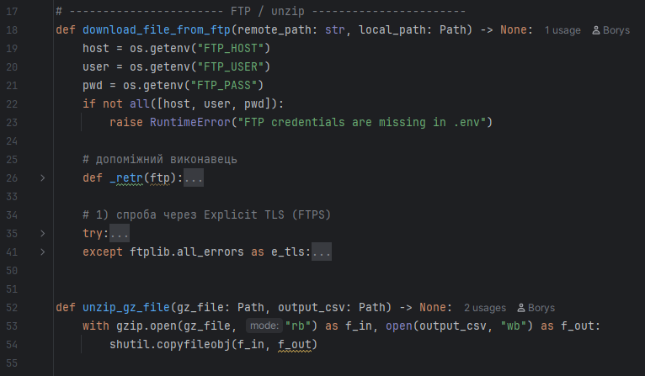
Рис. 3.3 Фрагмент коду завантаження та розпакування файлу з FTP
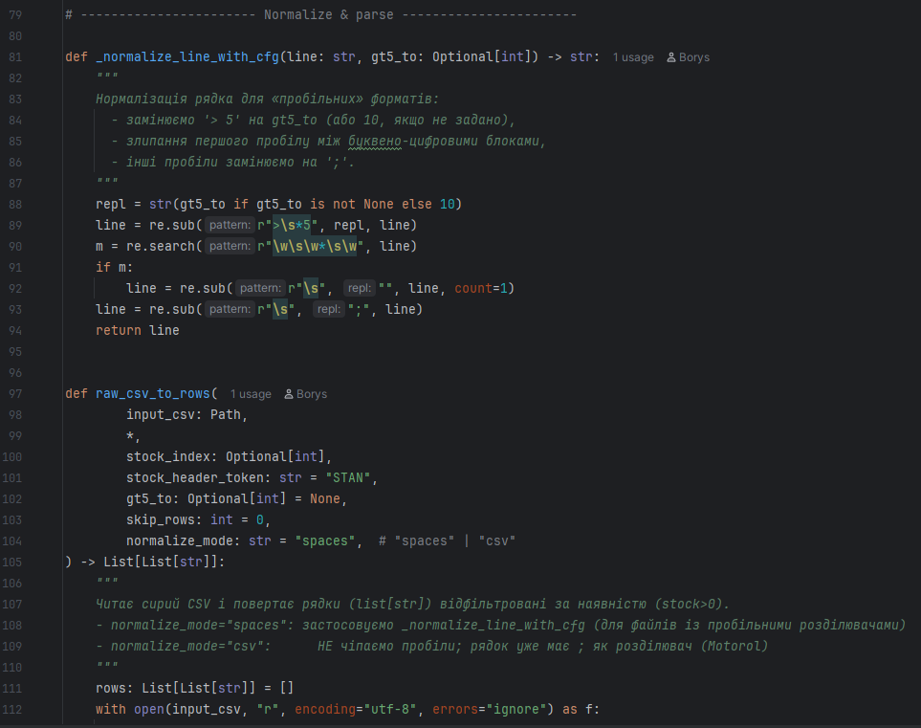
Рис. 3.4 Фрагмент коду нормалізації та парсингу рядків CSV-файлу

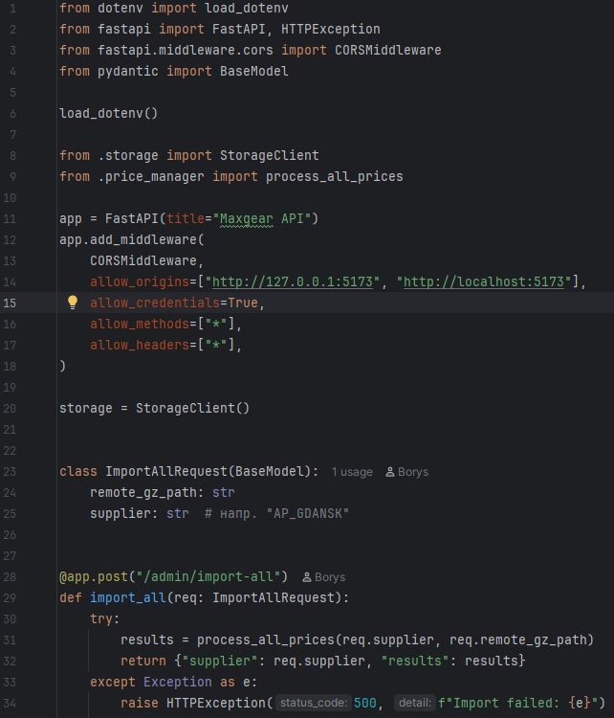
Рис. 3.5 Фрагмент коду реалізації ендпоїнту: /admin/import-all у FastAPI
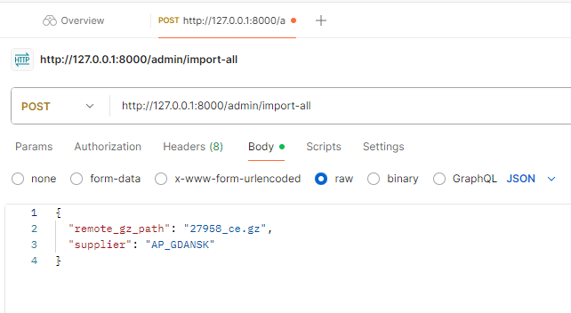
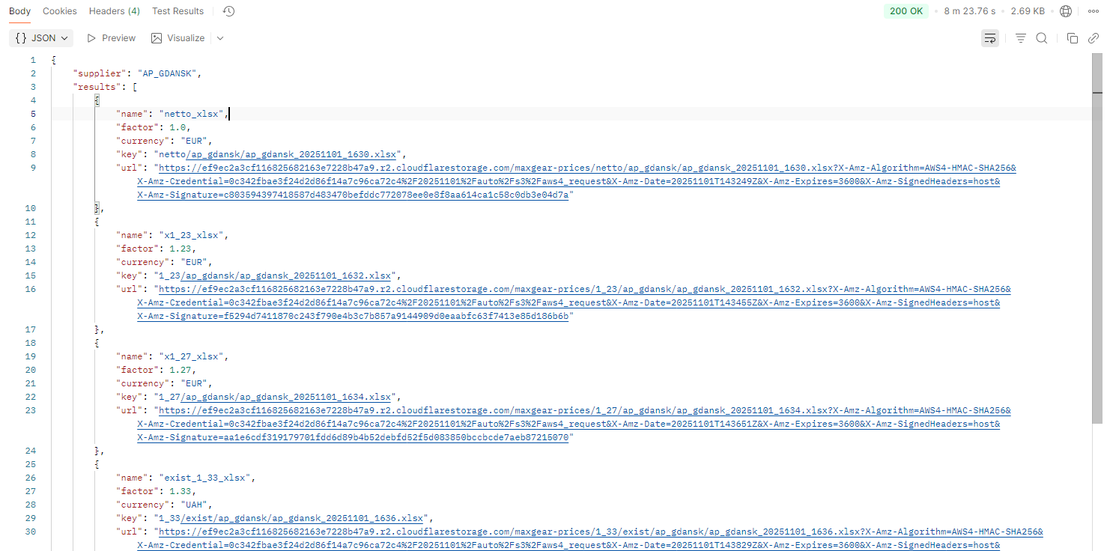
Рис. 3.6 Приклад виклику ендпоїнту у Postman: /admin/import-all

3.5. Конфігураційний підхід
Для забезпечення гнучкості використано два YAML-файли:
- profiles.yaml — описує типи профілів (коефіцієнти, формати, валюти);
- suppliers.yaml — містить специфікації для кожного постачальника (структура колонок, роздільник, правила нормалізації).
Такий підхід дозволяє змінювати бізнес-логіку без редагування коду, лише оновлюючи конфігураційні файли. Наприклад, постачальник MOTOROL працює у режимі CSV, а AP_GDANSK — із очищенням пробілів і заміною ком у цінах.
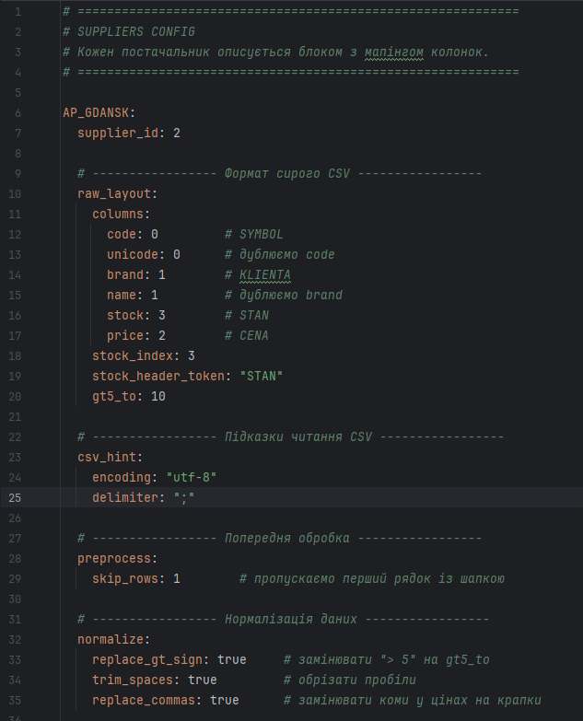 | 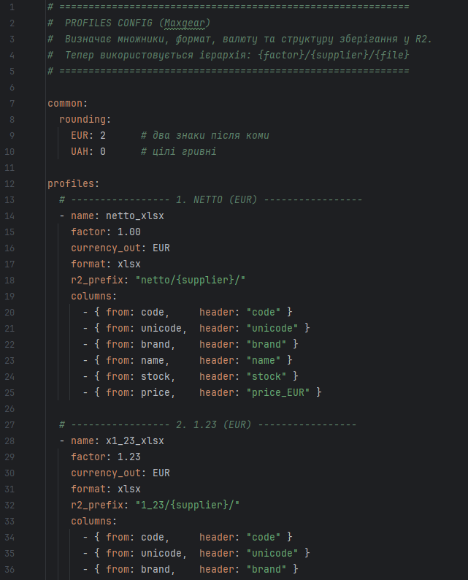
Рис. 3.7 Фрагменти suppliers.yaml і profiles.yaml

3.6. Модуль exchange
Модуль exchange.py відповідає за автоматичне отримання актуального курсу EUR→UAH через API НБУ. Він додає фіксовану надбавку (add_uah), контролює мінімальний поріг (min_rate) і має резервне значення (fallback) на випадок недоступності API. Це забезпечує стабільну роботу для профілів у гривні (наприклад, exist_1_33_xlsx).
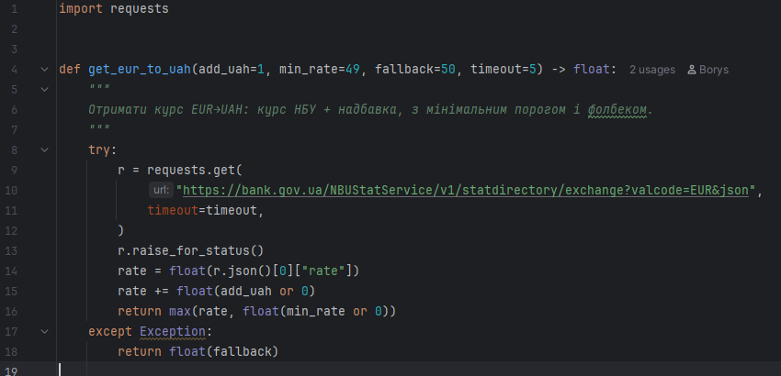
Рис. 3.8. Фрагмент коду модуля exchange.py
3.7. Хмарне сховище Cloudflare R2
Результати обробки автоматично завантажуються у Cloudflare R2, який використовується як основне хмарне сховище. Структура файлів у сховищі має вигляд: тип_ціни / постачальник / файл
Наприклад: 1_23/motorol/motorol_20251102_0930.xlsx
Система автоматично видаляє застарілі файли, залишаючи останні версії.
R2 забезпечує сумісність із протоколом S3, простоту інтеграції та безкоштовний тарифний план для невеликих проєктів.

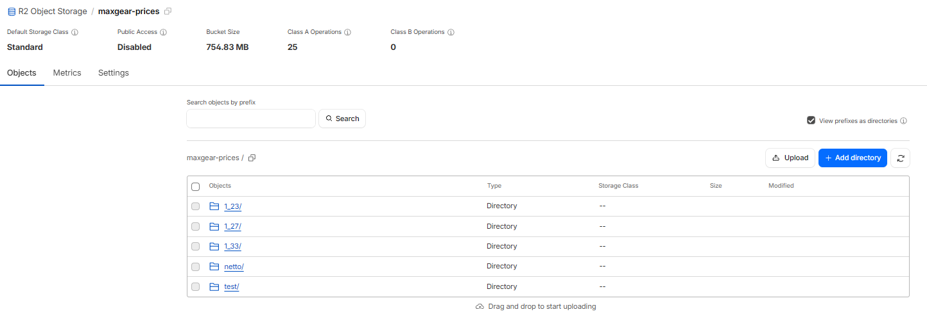
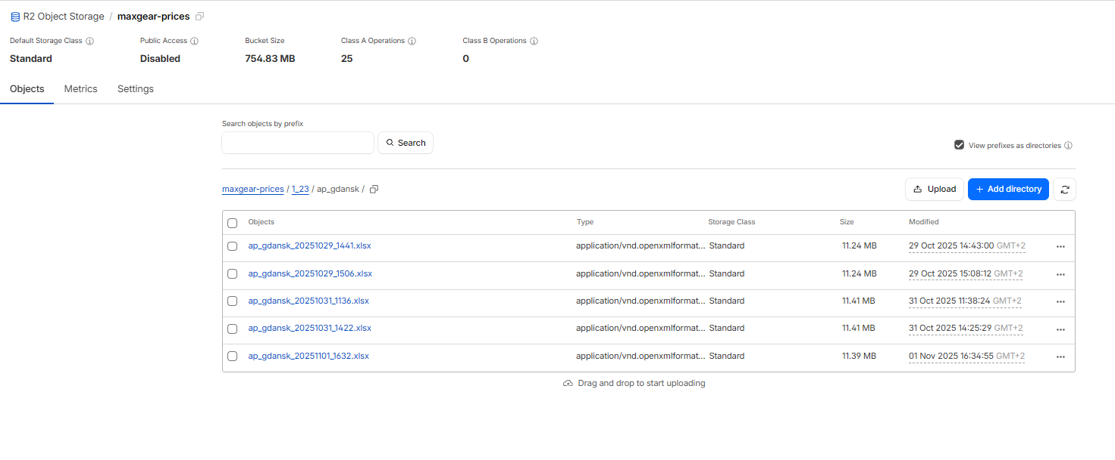
Рис. 3.9. Структура хмарного сховища з прайсами у Cloudflare R2

3.8. Результати тестування
Під час тестування перевірено роботу двох постачальників — AP_GDANSK та MOTOROL. Система коректно обробляє великі CSV-файли, правильно застосовує коефіцієнти, формує фінальні XLSX/CSV-файли та очищує тимчасові дані.
Усі тести пройшли успішно, помилок або збоїв не зафіксовано.

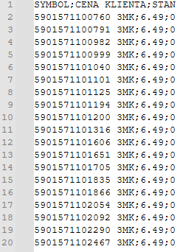 | 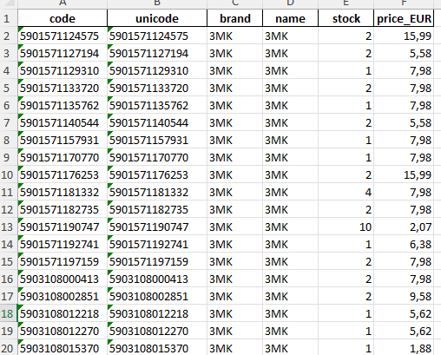
Рис. 3.10. Приклад вхідного CSV і результат фінального файлу

3.9. Висновки до практичної частини
У результаті практики створено MVP-систему, яка автоматизує повний цикл обробки прайсів — від отримання до публікації. Використання FastAPI, Pandas, YAML-конфігурацій та Cloudflare R2 забезпечило гнучкість, масштабованість і надійність рішення. Подальші напрямки розвитку:
- інтеграція з базою SQLite для зберігання історії;
- підключення TecDoc для перевірки сумісності;
- створення адмін-панелі;
- розширення аналітики та звітності.

ВИСНОВКИ

Переддипломна практика проходила на базі міжнародної ІТ-компанії GoIT, що є провідним освітнім та технологічним центром з підготовки фахівців у галузі програмної інженерії. Практика дала можливість ознайомитися зі структурою організації, сучасними підходами до розроблення програмного забезпечення, методологією Agile/Scrum та принципами ефективної командної роботи.
У межах практики було створено робочий прототип вебплатформи для постачання автозапчастин, який поєднує функціонал для корпоративних клієнтів (B2B) і роздрібних користувачів (B2C). Платформа автоматизує процеси отримання, обробки, нормалізації та публікації прайсів постачальників, що значно спрощує управління даними та зменшує людський фактор у рутинних операціях.
Розроблений застосунок реалізовано на сучасному стеку технологій: Python (FastAPI) для бекенду, React для фронтенду, Pandas для роботи з даними, YAML для конфігурації бізнес-логіки та Cloudflare R2 для хмарного зберігання результатів. Проведене тестування показало стабільну роботу системи, правильність обчислень і можливість масштабування рішення для більших обсягів даних.
Практика сприяла формуванню професійних навичок у сфері веброзробки, аналітичного мислення та проєктного підходу до створення ІТ-продуктів. Отриманий досвід має безпосереднє практичне значення й стане основою для подальшої роботи над магістерським дослідженням та розвитком створеного проєкту.
Отже, мета практики досягнута повністю: набуті знання успішно застосовано на практиці, а результати продемонстрували здатність реалізовувати сучасні веб-рішення на рівні промислового прототипу.

ДЖЕРЕЛА

- https://goit.global/et/blog/goit-raises-investment-from-horizon-capital-for-international-expansion-higher-education-and-ai/
- https://itcluster.lviv.ua/en/horizon-capital-backs-goit-fueling-ukrainian-companys-global-expansion/
- https://www.eib.org/en/stories/ukraine-international-business-war?utm_source=chatgpt.com
- https://mind.ua/en/publications/20259386-out-of-the-basement-emerged-with-8-products-how-goit-managed-to-grow-2-5-times-during-the-war
- https://itukraine.org.ua/do-asotsiatsiyi-doluchilasya-mizhnarodna-kompaniya-goit/
- https://founder.ua/article/goit-attracts-investment-from-horizon-capital
- https://eba.com.ua/en/sayenko-kharenko-yurydychnyj-radnyk-goit-shhodo-zaluchennya-investytsij-vid-horizon-capital/

